Resolución del Pleno del Instituto de Transparencia, Acceso a la Información Pública y Protección de Datos Personales del Estado de México y Municipios, con domicilio en Metepec, Estado de México; de fecha dieciocho (18) de febrero de dos mil veintiséis.

VISTO el expediente electrónico formado con motivo del recurso de revisión 8648/INFOEM/IP/RR/2025 promovido por una persona que no proporcionó datos de identificación, a través del Sistema de Acceso a la Información Mexiquense (SAIMEX), a quien en lo sucesivo se identificará como EL RECURRENTE, en contra de la respuesta del Ayuntamiento de Aculco, en adelante el SUJETO OBLIGADO, por lo que se procede a dictar la presente resolución, con base en los siguientes:

A N T E C E D E N T E S

- El fecha doce de junio de dos mil veinticinco, EL RECURRENTE, ante el SUJETO OBLIGADO vía Sistema de Acceso a la Información Mexiquense (SAIMEX), presentó la solicitud de información registrada con el folio 00116/ACULCO/IP/2025, en la que se solicitó lo siguiente:

“Inforde actividades primer trimestre 2025 de todas las areas.” (Sic).

- Modalidad de entrega: por medio del Sistema de Acceso a la Información.

- El dos de julio de dos mil veinticinco, el Sujeto Obligado notificó a la persona solicitante la prórroga para dar respuesta a la solicitud, medularmente en los siguientes términos:
“Con fundamento en el artículo 163 de la Ley de Transparencia y Acceso a la Información Pública del Estado de México y Municipios, se le hace de su conocimiento que el plazo de 15 días hábiles para atender su solicitud de información ha sido prorrogado por 7 días en virtud de las siguientes razones:
Se aprueba prórroga.” (sic)

- Como refiere el Sujeto Obligado la Ley de Transparencia y Acceso a la Información Pública del Estado de México y Municipios, contempla la potestad de ampliar el plazo hasta por siete días, en términos del párrafo segundo del artículo 163 de la Ley de Transparencia y Acceso a la Información Pública del Estado de México y Municipios, siempre y cuando existan razones fundadas y motivadas para hacerlo, y que estas sean aprobadas por el Comité de Transparencia, mediante la emisión de una resolución; en el caso particular que nos ocupa y derivado de las constancias que obran en el expediente, se advierte que no se observaron las formalidades que establece la Ley de la materia, pues no se anexó la resolución mediante la cual el Comité de Transparencia aprobó la ampliación del plazo.

- En fecha catorce de julio de dos mil veinticinco, el SUJETO OBLIGADO dio respuesta en los siguientes términos:

En respuesta a la solicitud recibida, nos permitimos hacer de su conocimiento que con fundamento en el artículo 53, Fracciones: II, V y VI de la Ley de Transparencia y Acceso a la Información Pública del Estado de México y Municipios, le contestamos que:

Al informe se adjuntaron los siguientes documentos:
- Scan.pdf: Oficio ACU/RC01/061/2025 de fecha dieciocho de junio de dos mil veinticinco, suscrito por el Oficial de Registro Civil 01, mediante el cual informa las actividades realizadas durante el primer trimestre del ejercicio fiscal 2025, del que se desprende la siguiente tabla:

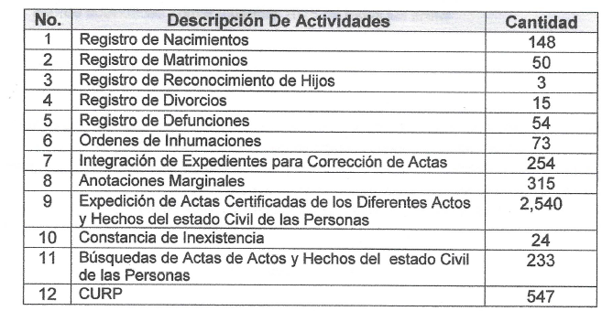

- SOL1162025.pdf: Oficio 0101 de fecha dieciocho de junio de dos mil veinticinco, signado por el Secretario del Ayuntamiento, mediante el cual informa las actividades realizadas durante el primer trimestre del ejercicio fiscal 2025, remitiendo:

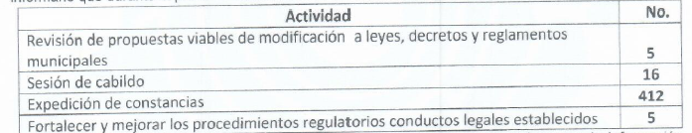

- UIPPEyT 17 JUNIO 2025.pdf: Oficio R1/07/ACULCO/2025 de fecha diecisiete de junio de dos mil veinticinco, firmado por la Primera Regidora, a través del cual informa lo siguiente



- SOLICITUD SAIMEX 00116ACULCOIP2025.pdf: Oficio PMA/DA/113/06/2025 de fecha veinte de junio de dos mil veinticinco, suscrito por el Encargado de Despacho de la Dirección de Administración, a través del cual informa:

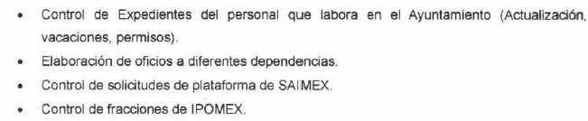
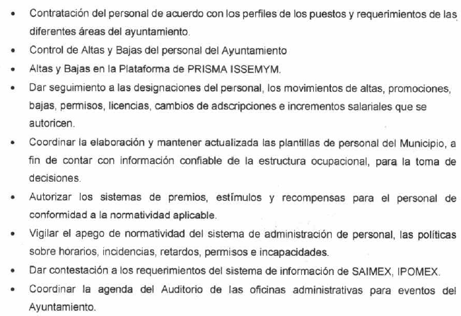

- MAE-DOPYDU-OP-449-2025.pdf: Oficio MAE/DOPYDU/OP/449/2025 de fecha veinte de junio de dos mil veinticinco, suscrito por la Directora de Obras Públicas y Desarrollo Urbano, mediante el cual informa las actividades realizadas durante el primer trimestre dos mil veinticinco de las Unidades Administrativas a su cargo, indicando lo siguiente:

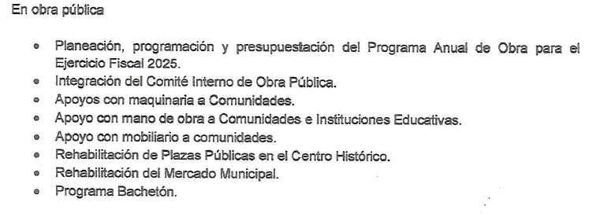

- respuesta solicitud 116.pdf: Oficio SP42/19/06/25 de fecha veinte de junio de dos mil veinticinco, firmado por el Director de Servicios Públicos, a través del cual da cuenta de las actividades realizadas durante el primer trimestre del ejercicio fiscal dos mil veinticinco:

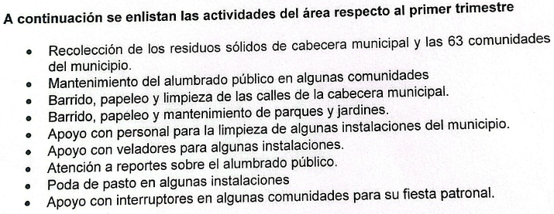

- oficio respuesta solicitud 0116 UIPPE.pdf: Oficio EyMA/0120, rubricado por el Director de Ecología y Medio Ambiente, similar que da cuenta de las actividades realizadas por esa Unidad Administrativa durante el Primer Trimestre del Ejercicio Fiscal 2025, indicando lo siguiente:

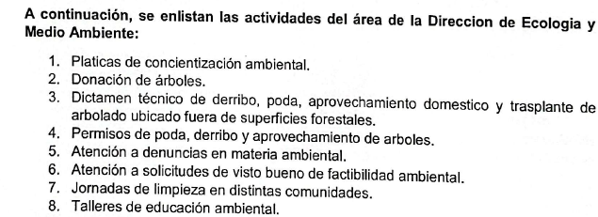

- RESPUESTA SAIMEX 2.pdf: Oficio SP/2025 de fecha dieciocho de junio de dos mil veinticinco, suscrito por la Secretaría Particular, mediante el cual refiere:

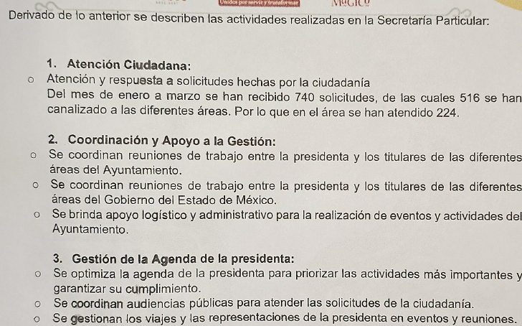

- SOL 00116.pdf: Similar DPCyB/77/06/2025 de fecha veintitrés de junio de dos mil veinticinco, verificado por la Directora de Protección Civil y Bomberos, a través del cual comunica las actividades realizadas durante el primer trimestre del ejercicio fiscal dos mil veinticinco:



- REPORTE DEL PRIMER TRIMESTRE DE LAS ACTIVIDADES DE LA SECRETARIA TECNICA DEL CONSEJO MUNICIPAL DE SEGURIDAD PÚBLICA.pdf. Documento que contiene el Reporte del Primer Trimestre de las Actividades de la Secretaría Técnica del Consejo Municipal de Seguridad Pública

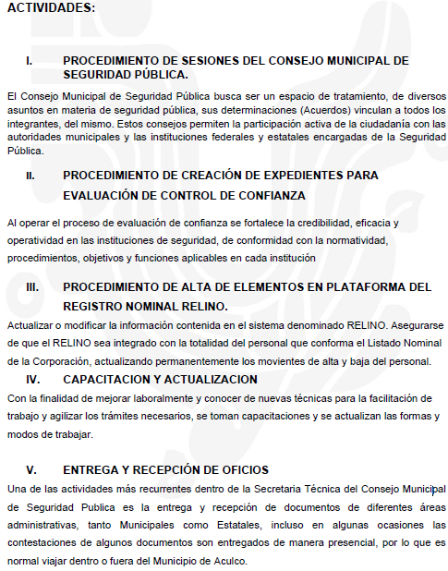

- Saimex (1) (1).pdf: similar 05/CGMMR/06/2025 de fecha veintiséis de mayo de dos mil veinticinco, signado por la Coordinadora General Municipal de Mejora Regulatoria, a través del cual da cuenta de las actividades realizadas durante el primer trimestre de dos mil veinticinco.



- Actividades Primer Trimestre – 26 juin 2025-09-53.pdf: Oficio D.TUR/191/2025 de fecha veinticinco de junio de dos mil veinticinco, suscrito por el Director de Turismo, mediante el cual informa las actividades realizadas durante el Primer Trimestre de dos mil veinticinco, indicando lo siguiente:

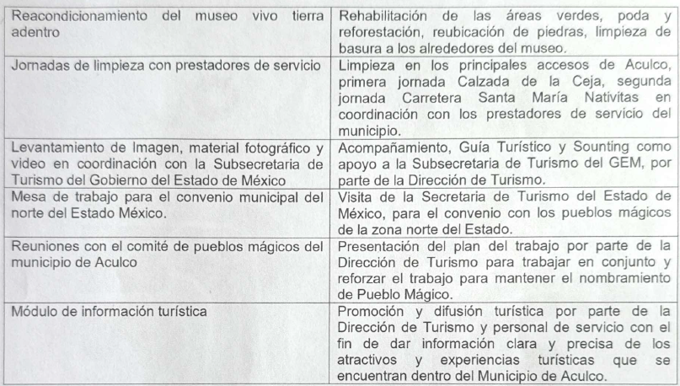

- CONTESTACION SAIMEX.pdf: Oficio RII/0037/04/2025 de fecha veinticinco de junio de dos mil veinticinco, suscrito por el Segundo Regidor, a través del cual indica:

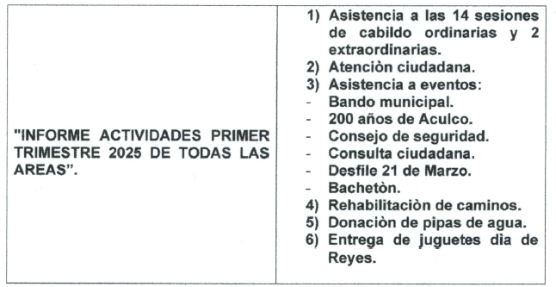

- Contestación UIPPEyT-316-06-2025.pdf: Oficio DB/090/2025 de fecha veintiséis de junio de dos mil veinticinco, suscrito por el Director de Administración, mediante el cual informa las actividades realizadas en el Primer Trimestre 2025 de las Unidades Administrativas que tiene bajo su subordinación, indicando lo que a continuación se enuncia:


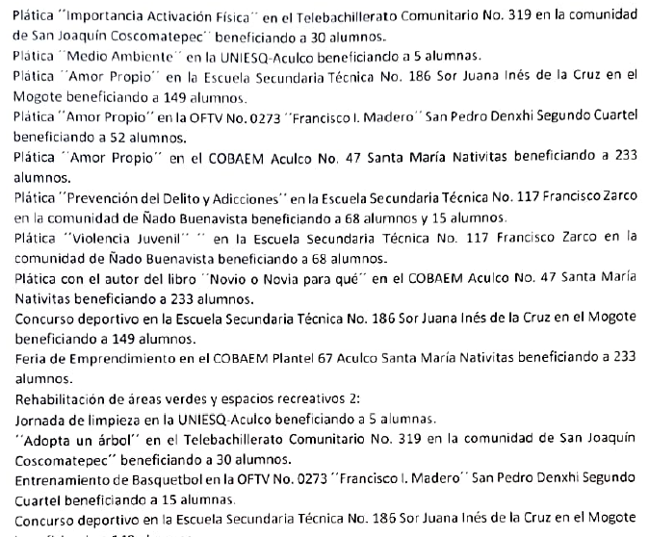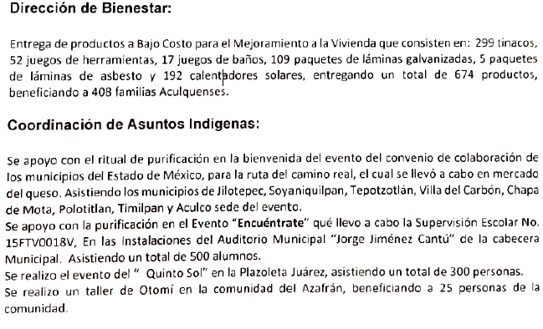

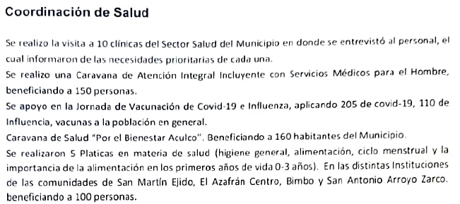

- Actividades primer trimestre regiduría 6.pdf: similar de fecha veinticinco de junio suscrito por la Sexta Regidora, a través del cual remite las actividades realizadas durante el primer trimestre del ejercicio fiscal dos mil veinticinco:



- saimex.pdf: Oficio 108/CAT/2025 de fecha veinticinco de junio de dos mil veinticinco, suscrito por el Director de Catastro Municipal, a través del cual refiere remitir la información solicitada.

- Escáner_20250626(3).pdf: Oficio PM/RIII/029/2025, suscrito por la Tercera Regidora, a través del cual informa las actividades del Primer Trimestres del ejercicio fiscal dos mil veinticinco:

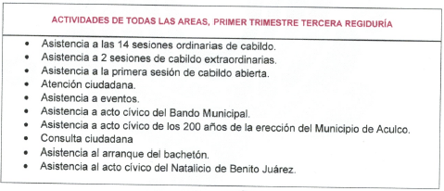
- INFORME.doc: Documento emitido por la Dirección de Catastro, a través del cual indica las actividades realizadas durante el primer trimestre de dos mil veinticinco, estableciendo lo siguiente:

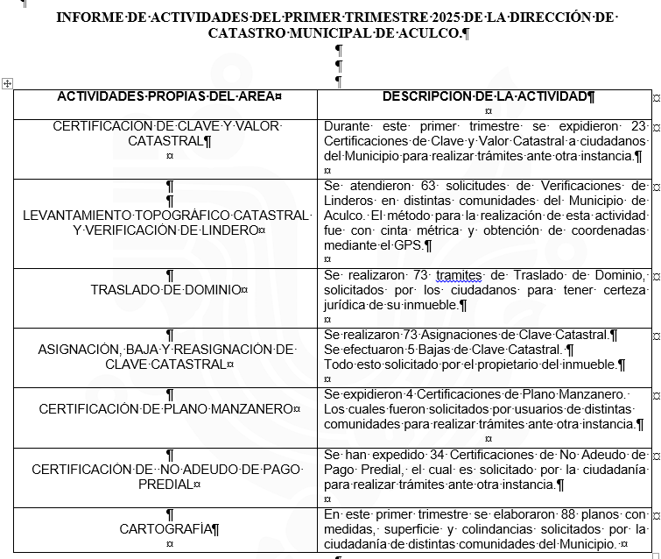

- juzgado cívico.pdf: Oficio 141/JC/2025 de fecha veintiséis de junio de dos mil veinticinco, suscrito por el Juez Cívico mediante el cual remite las actividades al primer trimestre de dos mil veinticinco del Juzgado Cívico y área Facilitadora, indicando lo que a continuación se enuncia:

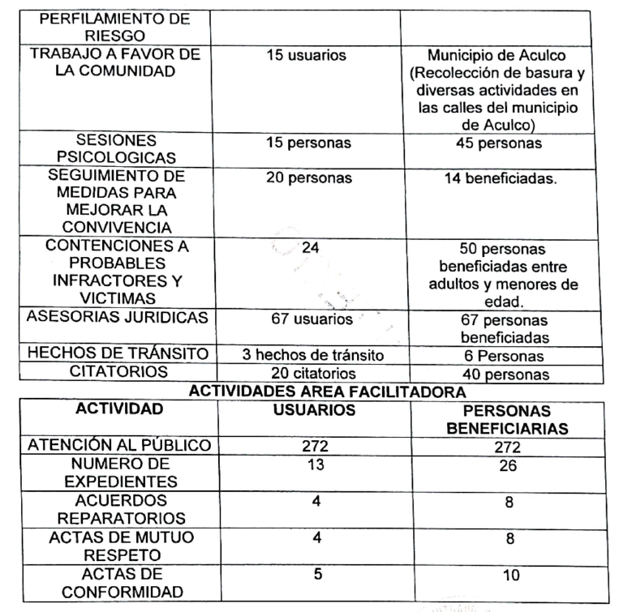

- actividades primer trimestre.pdf: Oficio PM/DSPM/106/06/2025 de fecha veinticinco de junio de dos mil veinticinco, suscrito por Director de Seguridad Pública, a través del cual informa las actividades realizadas al primer trimestre de dos mil veinticinco.

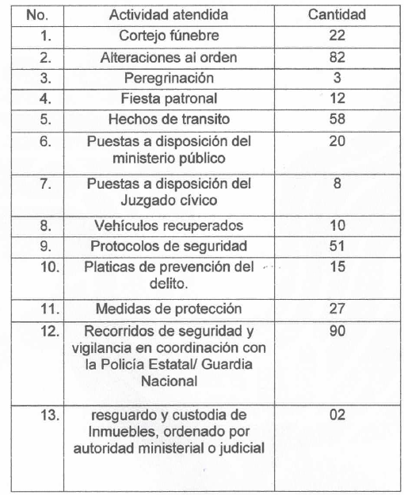

- SOL 116.pdf:Oficio 5TAREG/034/06/2025 de fecha veinte de junio de dos mil veinticinco, mediante el cual la Quinta Regiduría remite el informe de actividades al primer trimestre de dos mil veinticinco:

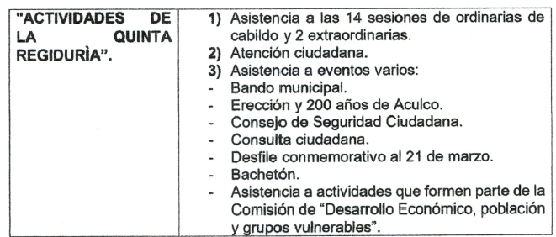

- Informe de Actividades Primer Trimestre.pdf: Oficio mediante el cual la Dirección de Desarrollo Económico remite su informe de actividades al primer trimestre de dos mil veinticinco, informando lo siguiente:

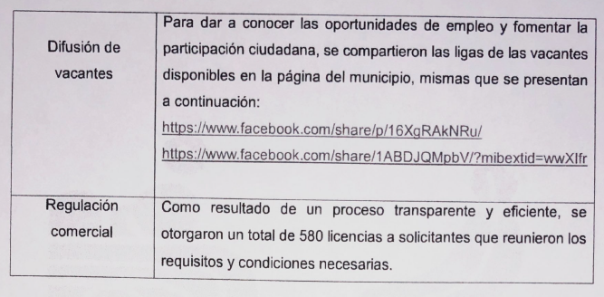

- iforde actividades primer trimestre 2025 DIF.pdf: Similar mediante el cual la directora del Sistema Municipal para el Desarrollo Integral de la Familia, remite el informe de actividades del primer trimestre de dos mi veinticinco de sus Unidades Administrativas subordinadas:

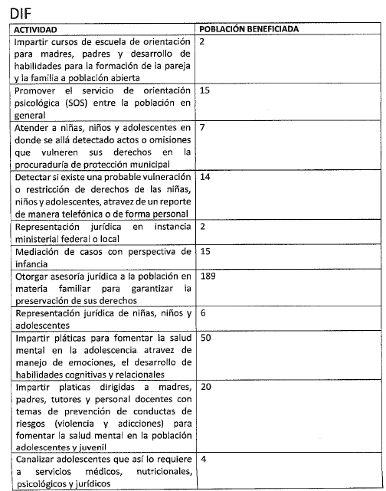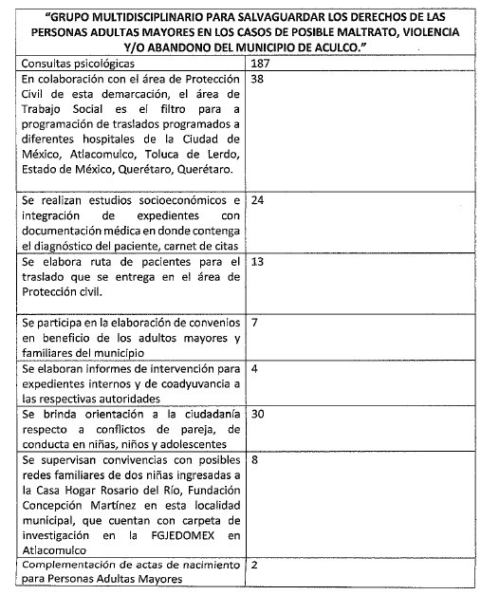

- SOLITUD SAIMEX 00116 DERECHOS HUMANOS: Oficio realizado por la Defensoría de Derechos Humanos, a través del cual informa las actividades realizadas durante el primer trimestre de dos mil veinticinco.



- OFICIO INFORME DE ACTIVIDADES.pdf: Similar PM/DCyE/104/2025 de fecha veintiséis de junio de dos mil veinticinco, signado por la Directora de Cultura y Educación, mediante el cual informa las actividades realizadas durante el primer trimestre del ejercicio fiscal dos mil veinticinco, indicando lo siguiente:
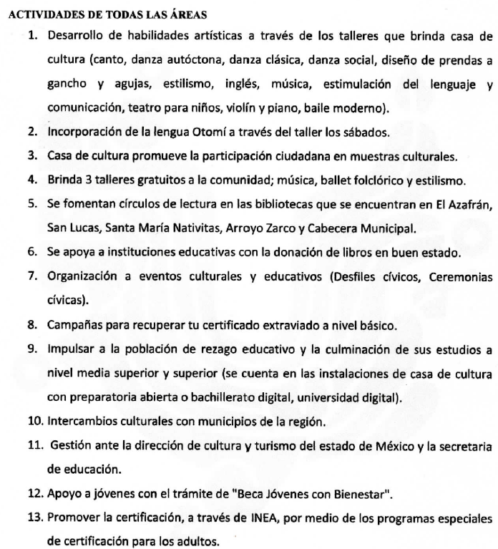

- Informe de Actividades 1: Documento que contiene el Informe Trimestral del Órgano Interno de Control tal y como se señala con las siguientes captura de pantalla:

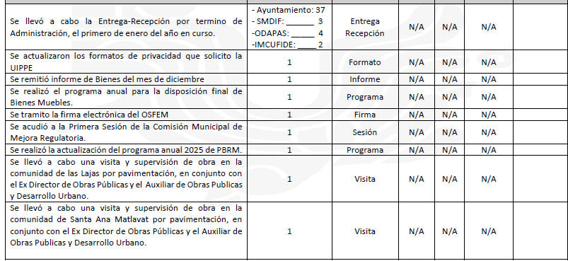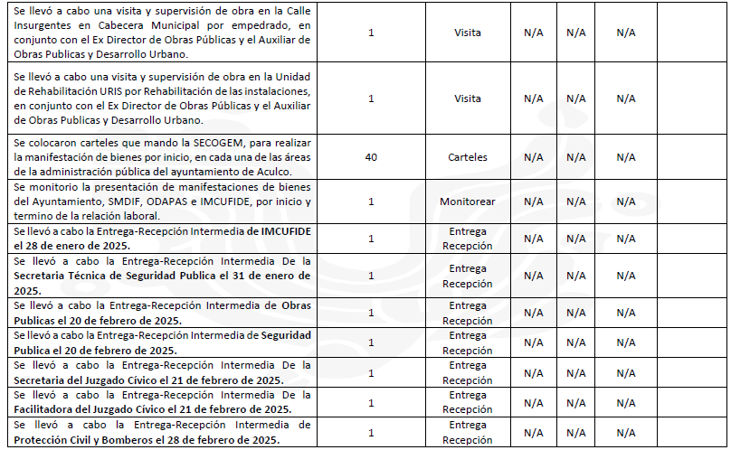
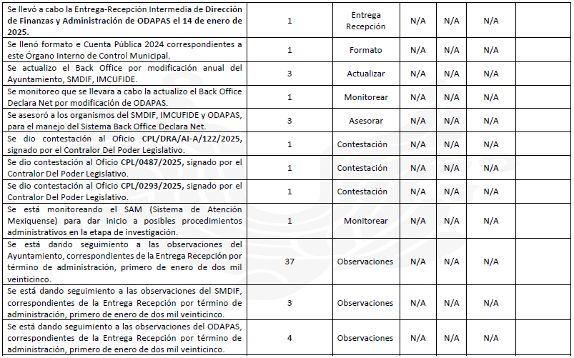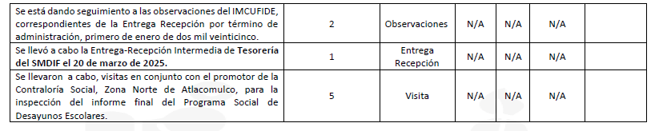
- 00116-ACULCO-IP-2025.pdf: Oficio PMA/CMI/267/07/2025 de fecha dos de julio de dos mil veinticinco, mediante el cual remite la información referida en el párrafo que antecede.
- Actividades primer trimestre CJ.pdf: Documento PM/CJ/OF 42/07/2025 de fecha dos de julio de dos mil veinticinco, suscrito por el Consejero Jurídico del Ayuntamiento, mediante el cual informa las actividades realizadas durante el primer trimestre dos mil veinticinco:

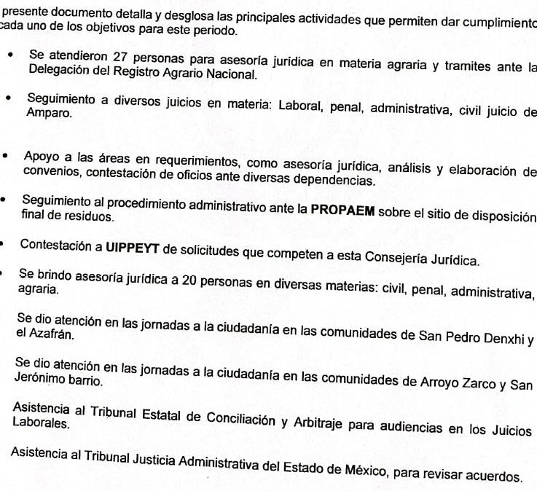

- SOLICITUD 00116.PDF: Documento que contiene el oficio PMA/TM/262/06/2025 de fecha dieciséis de junio de dos mil veinticinco, mediante el cual el Tesorero Municipal informa las actividades realizadas durante el primer trimestre del ejercicio fiscal dos mil veinticinco

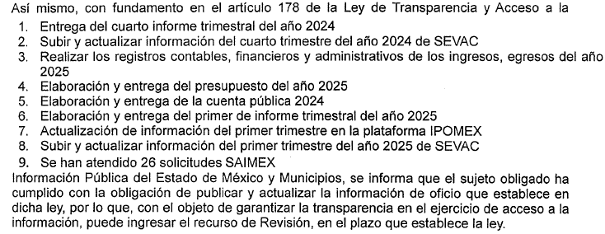
- 2085817794808257.pdf: Oficio 045 emitido por la Dirección del Campo, a través del cual, remite las actividades realizadas durante el primer trimestre de dos mil veinticinco, remitiendo lo siguiente:

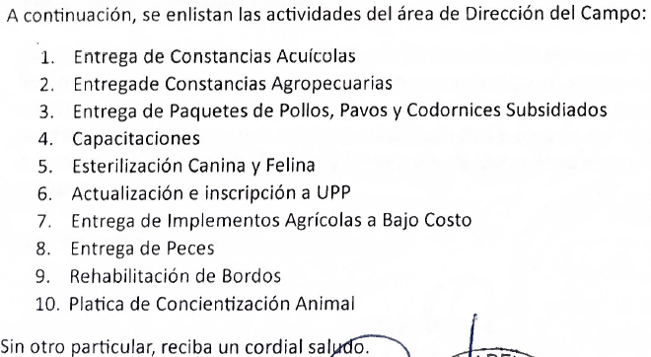

- Actividadessaimex.pdf: Oficio suscrito por el Cuarto Regidor, mediante el cual hace del conocimiento las actividades realizadas por esa Unidad Administrativa durante el Primer Trimestre de dos mil veinticinco, informando lo siguiente:



- OFICIO NO 049 SM022.pdf: PM/SM/49/2025 de fecha ocho de julio de dos mil veinticinco, emitido por la Séptima Regidora con Funciones de Síndico Municipal, mediante el cual informa que desconoce las actividades realizadas en la Sindicatura Municipal, durante el Primer Trimestre de los mil veinticinco, toda vez que tomo posesión del cargo a partir del nueve de mayo del mismo.
- Respuesta 116 CCS.pdf: oficio PM/CC/011/07/2025 de fecha tres de julio de dos mil veinticinco, suscrito por el Coordinador de Comunicación Social, a través del cual informa que las Actividades Realizadas en la Coordinación de Comunicación Social, es dar cobertura y publicación de eventos realizados por el Gobierno Municipal; así mismo, se lleva a cabo la elaboración, publicación y diseñó de los gráficos y spots informativos, mismos que se encuentran disponibles en la página https://www.facebook.com/p/Ayuntamiento-de-Aculco-2025-2027-61571286313230/, sin embargo cabe precisar que dicha liga electrónica no fue remitido en datos abiertos.
- SOLICITUD 00116.pdf: Oficio MAC/DA/RMyA/031/2025 de fecha siete de julio de dos mil veinticinco, mediante el cual el Jefe del Departamento de Recursos Materiales y Adquisiciones refirió que como actividades del Primer Trimestre de dos mil veinticinco, esa Unidad Administrativa ha elaborado procesos adquisitivos de los bienes y servicios adquiridos o contratados; así como la integración e informes requeridos por las diferentes Unidades Administrativas.
- ACTIVIDADES 116_DM.pdf: Oficio DM/77/07/2025 de fecha nueve de julio de so mil veinticinco, emitido por la Dirección de la Mujer, a través del cual hace del conocimiento las actividades realizadas por esa Unidad durante el Primer Trimestre de dos mil veinticinco, indicando los siguiente:



- En fecha quince de mayo de dos mil veinticinco, el particular interpuso el recurso de revisión en contra de la respuesta, manifestando:

- ACTO IMPUGNADO:
“Información incompleta“(Sic)

- RAZONES O MOTIVOS DE INCONFORMIDAD:
“Incompleta”(Sic)

- La Comisionada ponente, con fundamento en lo dispuesto por el artículo 185 fracción II de la ley de la materia, a través del acuerdo de admisión del dieciocho de julio de dos mil veinticinco, puso a disposición de las partes el expediente electrónicos vía Sistema de Acceso a la Información Mexiquense SAIMEX a efecto de que en un plazo máximo de siete días manifestara lo que a su derecho conviniera, ofreciera pruebas y alegatos según correspondiera a los casos concretos, de esta forma para que el SUJETO OBLIGADO presentara el Informe Justificado procedente.

- De lo anterior el SUJETO OBLIGADO y el RECURRENTE dejaron de realizar manifestaciones que a su derecho conviniera y asistiera, respectivamente en cada uno de los recursos de revisión.

- Posteriormente en fecha veintiséis de enero de dos mil veintiséis, se acordó ampliar el término para resolver el presente asunto.

- Finalmente, la Comisionada Ponente mediante acuerdo de fecha once de febrero de dos mil veintiséis, decretó el cierre de instrucción del expediente, por lo que no habiendo más que hacer constar, y ---------------------------------------------------------------------------------------

C O N S I D E R A N D O

PRIMERO. De la competencia
- Este Instituto de Transparencia, Acceso a la Información Pública y Protección de Datos Personales del Estado de México y Municipios es competente para conocer y resolver el presente Recurso de Revisión, conforme a lo dispuesto en el artículo 5, párrafos trigésimo séptimo, trigésimo octavo y trigésimo noveno fracciones IV y V de la Constitución Política del Estado Libre y Soberano de México; ordinal 2, fracción II, 13, 29, 36, fracciones I y II, 176, 178, 179, 181 párrafo tercero y 185 de la Ley de Transparencia y Acceso a la Información Pública del Estado de México y Municipios; y 9, fracciones I y XXIII y 11 del Reglamento Interior del Instituto de Transparencia, Acceso a la Información Pública y Protección de Datos Personales del Estado de México y Municipios.

SEGUNDO. De la procedencia.
- Este Órgano Garante considera que el medio de impugnación reúne los requisitos de procedencia toda vez que; los recursos fueron presentados dentro del plazo establecido en el artículo 178 de la Ley de Transparencia y Acceso a la Información Pública del Estado de México y Municipios; asimismo no se tiene conocimiento que se encuentre en trámite algún medio de defensa presentado por el Recurrente ante otra instancia.

- Por otro lado, es de suma importancia señalar que la parte recurrente no proporciona un nombre o datos de identificación como se advierte en el detalle de seguimiento del SAIMEX, no obstante lo anterior, no proporcionar el nombre completo no es motivo para archivar la solicitud de acceso a la información pública como concluida, conforme a lo previsto en el artículo 155, penúltimo párrafo de la Ley de Transparencia y Acceso a la Información Pública del Estado de México y Municipios que establece lo siguiente:
"Las solicitudes anónimas, con nombre incompleto o seudónimo serán procedentes para su trámite por parte del sujeto obligado ante quien se presente. No podrá requerirse información adicional con motivo del nombre proporcionado por el solicitante."

- Robusteciendo lo anterior se encuentra lo dispuesto en el artículo 6, Apartado A, fracciones III de la Constitución Política de los Estados Unidos Mexicanos que establece:
"Artículo 6.- La manifestación de las ideas no será objeto de ninguna inquisición judicial o administrativa, sino en el caso de que ataque a la moral, la vida privada o los derechos de terceros, provoque algún delito, o perturbe el orden público; el derecho de réplica será ejercido en los términos dispuestos por la ley. El derecho a la información será garantizado por el Estado.

Para efectos de lo dispuesto en el presente artículo se observará lo siguiente:

A. Para el ejercicio del derecho de acceso a la información, la Federación, los Estados y el Distrito Federal, en el ámbito de sus respectivas competencias, se regirán por los siguientes principios y bases:

III. Toda persona, sin necesidad de acreditar interés alguno o justificar su utilización, tendrá acceso gratuito a la información pública, a sus datos personales o a la rectificación de éstos.” (Sic)

- Así como el artículo 5 fracción III, párrafo vigésimo noveno, trigésimo y trigésimo primero, de la Constitución Política del Estado Libre y Soberano de México, que determina lo siguiente:

"Artículo 5.- En el Estado de México todas las personas gozarán de los derechos humanos reconocidos en la Constitución Política de los Estados Unidos Mexicanos, en los tratados internacionales en los que el Estado mexicano sea parte, en esta Constitución y en las leyes que de ésta emanen, por lo que gozarán de las garantías para su protección, las cuales no podrán restringirse ni suspenderse salvo en los casos y bajo las condiciones que la Constitución Política de los Estados Unidos Mexicanos establece”.(Sic)
…
Toda persona en el Estado de México, tiene derecho al libre acceso a la información plural y oportuna, así como a buscar recibir y difundir información e ideas de toda índole por cualquier medio de expresión.
...
El derecho a la información será garantizado por el Estado. La ley establecerá las previsiones que permitan asegurar la protección, el respeto y la difusión de este derecho.
Para garantizar el ejercicio del derecho de transparencia, acceso a la información pública y protección de datos personales, los poderes públicos y los organismos autónomos, transparentarán sus acciones, en términos de las disposiciones aplicables, la información será oportuna, clara, veraz y de fácil acceso. Este derecho se regirá por los principios y bases siguientes:
III. Toda persona, sin necesidad de acreditar interés alguno o justificar su utilización, tendrá acceso gratuito a la información pública, a sus datos personales o a la rectificación de éstos;
...
VIII. El Estado contará con un organismo autónomo, especializado, imparcial, colegiado, con personalidad jurídica y patrimonio propio, con plena autonomía técnica y de gestión, con capacidad para decidir sobre el ejercicio de su presupuesto y determinar su organización interna, responsable de garantizar el cumplimiento del derecho de transparencia, acceso a la información pública y a la protección de datos personales en posesión de los sujetos obligados en los términos que establezca la ley.” (Sic)

- Por otra parte, del contenido del artículo 1 de la Constitución Política de los Estados Unidos mexicanos, se destaca lo siguiente:

"Artículo 1. En los Estados Unidos Mexicanos todas las personas gozarán de los derechos humanos reconocidos en esta Constitución y en los tratados internacionales de los que el Estado Mexicano sea parte, así como de las garantías para su protección, cuyo ejercicio no podrá restringirse ni suspenderse, salvo en los casos y bajo las condiciones que esta Constitución establece.
Las normas relativas a los derechos humanos se interpretarán de conformidad con esta Constitución y con los tratados internacionales de la materia favoreciendo en todo tiempo a las personas la protección más amplia.
Todas las autoridades, en el ámbito de sus competencias, tienen la obligación de promover, respetar, proteger y garantizar los derechos humanos de conformidad con los principios de universalidad, interdependencia, indivisibilidad y progresividad. En consecuencia, el Estado deberá prevenir, investigar, sancionar y reparar las violaciones a los derechos humanos, en los términos que establezca la ley."(Sic)

- Esto es, que el derecho humano de acceso a la información pública, se aprecia que toda persona, sin necesidad de acreditar interés alguno o justificar su interposición, deberá tener acceso a la información pública, es decir, dicho derecho fundamental exime a quien lo ejerce, de acreditar su legitimación en la causa o su interés en el asunto, lo que permite la posibilidad de que, incluso, la solicitud de acceso a la información pueda ser anónima o no contener un nombre que identifique al solicitante o que permita tener certeza sobre su identidad.

- En consecuencia, dado lo expuesto y fundado con anterioridad, se estima que el requisito relativo al nombre del RECURRENTE no constituye un presupuesto indispensable de procedencia del Recurso de Revisión, en términos de los artículos 25 de la Convención Americana de Derechos Humanos, 1, párrafos segundo y tercero, 6 apartado A fracción III de la Constitución Política de los Estados Unidos Mexicanos y 5 párrafo vigésimo noveno, trigésimo y trigésimo primero de la Constitución Política del Estado Libre y Soberano de México, debido a que el acceso a la información pública es un derecho humano que no requiere legitimación en la causa, si no que únicamente basta con que se encuentre legitimado en el procedimiento de Recurso de Revisión, circunstancia que se acredita en las constancias electrónicas de los expedientes en revisión, de las que se desprende que la parte recurrente, es la misma que realizó la solicitud de acceso a la información pública que ahora se impugna.

- Por otro lado el escrito contiene las formalidades previstas en el artículo 180 último párrafo de la citada Ley de la materia, por lo que es procedente que este Instituto conozca y resuelva el presente recurso.

TERCERO. Del planteamiento de la Litis.
- De las constancias en el expediente al rubro indicado, se desprende que el particular solicitó de todas áreas que integran el Ayuntamiento de Aculco el informe de actividades del primer trimestre de dos mil veinticinco.

- En respuesta el Sujeto Obligado, remitió los archivos ya descrito en el numeral 3, por lo que, el particular inconforme con la respuesta, interpuso el recurso de revisión, argumentando sustancialmente la entrega de información incompleta.

- En dichas condiciones, la Litis a resolver en este recurso se circunscribe a determinar si se actualizan las causales de procedencia previstas en el artículo 179, Fracción V de la Ley de Transparencia y Acceso a la Información Pública del Estado de México y Municipios; fracciones que determinan la hipótesis jurídica relativas a la entrega de información incompleta; de lo cual se dolió EL RECURRENTE al momento de interponer su inconformidad.

- De modo tal que el recurso de revisión se abocará en determinar si el SUJETO OBLIGADO con sus respuestas ciertamente actualiza las causales de procedencia antes señaladas; asimismo, determinar si se vulnera el derecho de acceso a la información del particular por la inobservancia a los principios contenidos en el artículo 11 de la Ley de Transparencia y Acceso a la Información Pública del Estado de México y Municipios, los cuales señala entre otros, que en la generación y entrega de información se deberá garantizar que sea oportuna, expedita, completa e integral.

CUARTO. Del estudio y resolución del asunto
- Del derecho de acceso a la información.
- El Derecho de Acceso a la Información Pública, es un derecho humano reconocido en el Pacto de Derechos Civiles y Políticos en su artículo 19.2; en la Convención Americana sobre Derechos Humanos en su artículo 13.1; en el artículo sexto de la Constitución Política de los Estados Unidos Mexicanos y en el artículo quinto de la Particular del Estado de México.

- Definiendo el Derecho de Acceso a la Información Pública como: La igualdad de oportunidades para recibir, buscar e impartir informaciónen posesión de cualquier autoridad, entidad, órgano y organismo de los poderes Ejecutivo, Legislativo y Judicial, órganos autónomos, partidos políticos, fideicomisos y fondos públicos, así como de cualquier persona física, moral o sindicato que reciba y ejerza recursos públicos o realice actos de autoridad en el ámbito federal, estatal y municipal,que se constituye como una herramienta fundamental para ejercer el control democrático de las gestiones estatales, de forma tal que puedan cuestionar, indagar y considerar si se está dando un adecuado cumplimiento a las funciones públicas,fomentando la transparencia de las actividades estatales y promoviendo la responsabilidad de los funcionarios sobre su gestión pública,que permite saber qué están haciendo los gobiernos por sus pueblos, sin lo cual la verdad languidecería y la participación en el gobierno permanecería fragmentada.

- En México, además de los derechos, están reconocidas las garantías para su protección, en ese sentido el párrafo tercero de artículo primero de la Constitución Política de los Estados Unidos Mexicanos dispone lo siguiente:
“Artículo 1.-
(…)
Todas las autoridades, en el ámbito de sus competencias, tienen la obligación de promover, respetar, proteger y garantizar los derechos humanos de conformidad con los principios de universalidad, interdependencia, indivisibilidad y progresividad. En consecuencia, el Estado deberá prevenir, investigar, sancionar y reparar las violaciones a los derechos humanos, en los términos que establezca la ley.
(…)”.

- Por lo anterior, se deduce que el Derecho de Acceso a la Información Pública es un Derecho Humano de Fuente Internacional y Constitucionalmente reconocido. Además del derecho, también se reconocen garantías para su protección, lo que vincula con el mandato del párrafo tercero del mismo artículo.

- Así, conforme a la Constitución Política de las Estado Unidos Mexicanos y la Constitución Política del Estado Libre y Soberano de México respectivamente, el cumplimiento de las garantías primarias, entendidas como obligaciones inmediatamente relacionadas con el Derecho de Acceso a la Información Pública, permiten que todas las autoridades, en el ámbito de sus atribuciones lo respeten, protejan y garanticen.
Constitución Política de los Estados Unidos Mexicanos
“Artículo 6.
(…)
Para efectos de lo dispuesto en el presente artículo se observará lo siguiente:
A. Para el ejercicio del derecho de acceso a la información, la Federación y las entidades federativas, en el ámbito de sus respectivas competencias, se regirán por los siguientes principios y bases:
I. Toda la información en posesión de cualquier autoridad, entidad, órgano y organismo de los Poderes Ejecutivo, Legislativo y Judicial, órganos autónomos, partidos políticos, fideicomisos y fondos públicos, así como de cualquier persona física, moral o sindicato que reciba y ejerza recursos públicos o realice actos de autoridad en el ámbito federal, estatal y municipal, es pública y sólo podrá ser reservada temporalmente por razones de interés público y seguridad nacional, en los términos que fijen las leyes. En la interpretación de este derecho deberá prevalecer el principio de máxima publicidad. Los sujetos obligados deberán documentar todo acto que derive del ejercicio de sus facultades, competencias o funciones, la ley determinará los supuestos específicos bajo los cuales procederá la declaración de inexistencia de la información.”

Constitución Política del Estado Libre y Soberano de México
“Artículo 5.-
(…)
El derecho a la información será garantizado por el Estado. La ley establecerá las previsiones que permitan asegurar la protección, el respeto y la difusión de este derecho.
Para garantizar el ejercicio del derecho de transparencia, acceso a la información pública y protección de datos personales, los poderes públicos y los organismos autónomos, transparentarán sus acciones, en términos de las disposiciones aplicables, la información será oportuna, clara, veraz y de fácil acceso.
Este derecho se regirá por los principios y bases siguientes:
I. Toda la información en posesión de cualquier autoridad, entidad, órgano y organismos de los Poderes Ejecutivo, Legislativo y Judicial, órganos autónomos, partidos políticos, fideicomisos y fondos públicos estatales y municipales, así como del gobierno y de la administración pública municipal y sus organismos descentralizados, asimismo de cualquier persona física, jurídica colectiva o sindicato que reciba y ejerza recursos públicos o realice actos de autoridad en el ámbito estatal y municipal, es pública y sólo podrá ser reservada temporalmente por razones previstas en la Constitución Política de los Estados Unidos Mexicanos de interés público y seguridad, en los términos que fijen las leyes. En la interpretación de este derecho deberá prevalecer el principio de máxima publicidad. Los sujetos obligados deberán documentar todo acto que derive del ejercicio de sus facultades, competencias o funciones, la ley determinará los supuestos específicos bajo los cuales procederá la declaración de inexistencia de la información.”

- Según el artículo 150 de la Ley de Transparencia del Estado, la solicitud es la garantía primaria del Derecho de Acceso a la Información, además, establece que se regirá por los principios de simplicidad, rapidez gratuidad del procedimiento, auxilio y orientación a los particulares, contemplando el derecho de las personas con discapacidad y hablantes de lengua indígena.

- El Derecho de Acceso a la Información se garantiza y respeta oportunamente, y según lo que dispone la Ley, las solicitudes de acceso a la información.

- Así entonces, se procede analizar, en primer lugar, si el SUJETO OBLIGADO al atender la solicitud de acceso a la información, satisfizo la garantía primaria del derecho según lo dispuesto por el artículo 150 de la Ley de Transparencia y Acceso a la Información Pública del Estado de México y Municipios y en segundo término si cumplió con su deber de respetar y garantizar el derecho, entregando la información solicitada.

- De la información solicitada y la respuesta del SUJETO OBLIGADO
- Cabe recordar dentro de la solicitud que dio origen al presente Recurso que el RECURRENTE solicitó de todas las Unidades Administrativas que integran el Ayuntamiento el informe de actividades del primer trimestre de dos mil veinticinco.

- En respuestas, el SUJETO OBLIGADO remitió treinta y dos informes correspondientes al Primer Trimestre del ejercicio fiscal dos mil veinticinco.

- Precisado lo anterior, se procede al análisis del requerimiento planteado por la persona solicitante y la respuesta proporcionada por el SUJETO OBLIGADO, a efecto de determinar si el derecho de acceso se satisfizo con las mismas, o en su defecto, señalar los documentos que en el ejercicio de sus atribuciones pudo haber generado, y que, de manera enunciativa más no limitativa, pudieran colmar dicho derecho.

- Ahora bien, de acuerdo a lo establecido en el artículo 41 y 62 del Bando Municipal de Aculco, se advierte que para el despacho de los asuntos de la Administración Pública Municipal, ese Ayuntamiento cuenta con las Unidades Administrativas que a continuación se enuncian:
ARTÍCULO 41.- El Ayuntamiento se integra por la Presidenta Municipal, un Síndico, cuatro Regidores electos según el principio de mayoría relativa y tres Regidores de representación proporcional.

Artículo 62. Son autoridades del Municipio:

I. El Ayuntamiento como cuerpo colegiado y deliberante en Pleno.
II. La Presidenta Municipal que preside el Ayuntamiento, y es el órgano ejecutivo de los acuerdos de Cabildo.
III. El Síndico, Regidoras y Regidores en el ámbito de sus atribuciones.
IV. Secretario del Ayuntamiento en el ámbito de sus atribuciones.
a) Oficial del Registro Civil
b) Juzgado Cívico
c) Coordinación de Control Patrimonial
d) Coordinación de Archivo Municipal
e) Cronista Municipal
f) Coordinación de Gobernación, Comercio y Movilidad
V. Secretaría Particular
a) Coordinación de Atención Ciudadana
b) Coordinación de Giras y Logística
c) Coordinación de Comunicación Social
VI. Coordinación General Municipal de Mejora Regulatoria
VII. Unidad de Información, Planeación, Programación, Evaluación y Transparencia
VIII. Secretaría Técnica del Consejo Municipal de Seguridad Publica
IX. Consejería Jurídica
X. Dirección de Administración
a) Departamento de Recursos Materiales y Adquisiciones
b) Departamento de Recursos Humanos
XI. Dirección de Servicios Públicos
a) Coordinación de Limpia y Recolección
b) Coordinación de Parques, Jardines, Panteones y Mercados
XII. Dirección de Ecología y Medio Ambiente
XIII. Dirección de Obras Públicas y Desarrollo Urbano
a) Subdirección de Obras Públicas
b) Coordinación de Licencias de Obras
XIV. Dirección de Catastro
XV. Dirección del Bienestar
a) Coordinación de Salud
b) Coordinación de Atención a la Juventud
c) Coordinación de Asuntos Indígenas
d) Coordinación de Atención a Grupos Vulnerables
XVI. Dirección de Desarrollo Económico
a) Coordinación de Atención Empresarial
b) Coordinación del Sistema de Apertura Rápida de Empresas
XVII. Dirección del Campo
a) Unidad de Control y Bienestar Animal
XVIII. Dirección de Cultura y Educación
a) Subdirección de Educación
XIX. Dirección de Turismo
a) Subdirección de Turismo
b) Departamento de Promoción Económica Empleo y fomento Artesanal
XX. Dirección de Seguridad Pública Municipal
a) Coordinación de Control y Comunicación C2
XXI. Dirección de Protección Civil y Bomberos
XXII. Dirección de la Mujer
XXIII. Contraloría Interna Municipal
a) Autoridad Investigadora
b) Autoridad Substanciadora
c) Autoridad Resolutora
XXIV. Director del Organismo Descentralizado Sistema DIF Municipal
XXV. Director del Organismo Descentralizado ODAPAS
XXVI. Director del Organismo Descentralizado IMCUFIDE
XXVII. Organismo Autónomo Defensoría de Derechos Humanos

- Con lo anterior se vislumbran las Unidades Administrativas que debieron pronunciarse respecto a la información requerida por el particular, empero del análisis realizado a los diversos documentos remitidos por el SUJETO OBLIGADO y del expediente electrónico en que se actúa, se advierte que la Unidad de Información, Planeación, Programación, Evaluación y Transparencia; pronunciarse al requerimiento.
- Al respecto, conviene señalar que el Reglamento Interno de la Unidad de Información, Planeación, Programación, Evaluación y Transparencia del Ayuntamiento de Aculco nos establece en su artículo 4 los siguiente:
Artículo 4. Para efectos de lo dispuesto la Unidad de Información, Planeación, Programación, Evaluación y Transparencia, realizará las siguientes acciones:
(…)
III.Presentar con su plan de desarrollo y sus programas, y en su caso, con los dictámenes de reconducción, el análisis de congruencia con las estrategias de desarrollo, las políticas y los objetivos del Plan de Desarrollo del Estado. Igualmente, será para el caso de las actualizaciones o adecuaciones generadas en la programación anual;
IV. Integrar en los documentos que contengan la evaluación de los resultados de la ejecución de sus planes de desarrollo, el análisis de congruencia entre las acciones realizadas y las prioridades, objetivos y metas de sus planes de desarrollo y programas;
(…)
En materia de planeación:
a) Coordinar conjuntamente con el COPLADEMUN la elaboración del Plan de Desarrollo Municipal y los Programas que de él se deriven.
(…)
e) Actualizar y dar seguimiento a la matriz de indicadores definida en el Plan de Desarrollo Municipal.
f) Verificar de manera permanente la congruencia del Plan y los programas con el Plan de Desarrollo del Estado y el Plan Nacional de Desarrollo.
(…)
En materia de información:
a) Llevar a cabo las acciones inherentes a la recopilación, integración, análisis, generación y custodia de la información estadística básica, geográfica y aquella generada por las distintas unidades administrativas del Ayuntamiento, que sea del ámbito de su competencia;
b) Ser el canal único de información para la planeación entre el Ayuntamiento y las dependencias Federales y Estatales, así como, otros tipos de usuarios que la requieran.
c) Proporcionar con oportunidad la información que le sea solicitada por las dependencias y organismos que integran la administración municipal para apoyar sus procesos internos, así como, para la toma de decisiones.
d) Reportar al COPLADEM, los resultados de la ejecución de los planes y programas, con la periodicidad que el mismo establece
En materia de evaluación
a) Diseñar, instrumentar e implantar un sistema de evaluación y seguimiento que permita medir el desempeño de la Administración Pública Municipal, en términos de los resultados obtenidos en el logro de sus objetivos y metas establecidas en el Plan de Desarrollo Municipal y en los programas de corto y mediano plazo.
b) Integrar y reportar a la Presidenta Municipal y al Cabildo, con la periodicidad que este determine, el informe del comportamiento de los principales indicadores definidos en el Plan de Desarrollo Municipal, así como el avance programático de las metas contenidas en el programa anual.
c) Integrar en coordinación con las dependencias y organismos que integran la Administración Pública del Municipio, el informe anual de ejecución del Plan de Desarrollo Municipal, el cual deberá ser enviado al OSFEM, en forma anexa a la cuenta de la Hacienda Pública del Municipio.
d) Participar en la integración de los informes de Gobierno que anualmente rinde la Presidenta Municipal ante el Cabildo. e) Cumplir con el formato de evaluación de programas municipales del OSFEM.
- Con lo anterior, se vislumbra que existe fuente obligacional para que la Unidad de Información, Planeación, Programación, Evaluación y Transparencia, posea la información requerida por el particular, toda vez que dentro de sus atribuciones está la integración, planeación y programación; así como integrar y reportar con periodicidad el informe de los principales indicadores definidos en el Plan de Desarrollo Municipal; así como el avance programático de las metas contenidas en el Programa anual.
- Así mismo, se advierte que la Séptima Regidora con funciones de Síndico Municipal, refirió que desconoce las actividades realizadas en esa Unidad Administrativa durante el Primer Trimestre de dos mil veinticinco, toda vez que su nombramiento fue en fecha nueve de mayo del mismo año.
- En continuidad, resulta necesario hacer énfasis a lo establecido en el artículo 53 de la Ley Orgánica Municipal de la entidad, ordenamiento en el que se observa que los Síndicos son áreas que brindan en el ámbito de sus respectivas competencias atención en los diferentes ámbitos y sectores de la administración municipal, señalando:
Artículo 53.- Los síndicos tendrán las siguientes atribuciones:

I. Procurar, defender y promover los derechos e intereses municipales; representar jurídicamente a los integrantes de los ayuntamientos, facultándolos para otorgar y revocar poderes generales y especiales a terceros o mediante oficio para la debida representación jurídica correspondiente, pudiendo convenir en los mismos.
La representación legal de los miembros de los ayuntamientos, sólo se dará en asuntos
oficiales;
I Bis. Supervisar a los representantes legales asignados por el Ayuntamiento, en la correcta atención y defensa de los litigios laborales;
I Ter. Informar al presidente, en caso de cualquier irregularidad en la atención y/o defensa de los litigios laborales seguidos ante las autoridades laborales competentes.
Derogado
II. Revisar y firmar los cortes de caja de la tesorería municipal;
III. Cuidar que la aplicación de los gastos se haga llenando todos los requisitos legales y conforme al presupuesto respectivo;
IV. Vigilar que las multas que impongan las autoridades municipales ingresen a la tesorería, previo comprobante respectivo;
V. Asistir a las visitas de inspección que realice el Órgano Superior de Fiscalización del Estado de México a la tesorería e informar de los resultados al ayuntamiento;
VI. Hacer que oportunamente se remitan al Órgano Superior de Fiscalización del Estado de México las cuentas de la tesorería municipal y remitir copia del resumen financiero a los miembros del ayuntamiento;
VII. Intervenir en la formulación del inventario general de los bienes muebles e inmuebles propiedad del municipio, haciendo que se inscriban en el libro especial, con expresión de sus valores y de todas las características de identificación, así como el uso y destino de los mismos;
VIII. Regularizar la propiedad de los bienes inmuebles municipales, para ello tendrán un plazo de ciento veinte días hábiles, contados a partir de la adquisición;
IX. Inscribir los bienes inmuebles municipales en el Registro Público de la Propiedad, para iniciar los trámites correspondientes tendrán un plazo de ciento veinte días hábiles contados a partir de aquel en que concluyo el proceso de regularización;
X. Derogada
XI. Participar en los remates públicos en los que tenga interés el municipio, para que se finquen al mejor postor y se guarden los términos y disposiciones prevenidos en las leyes respectivas;
XII. Verificar que los remates públicos se realicen en los términos de las leyes respectivas;
XIII. Verificar que los funcionarios y empleados del municipio cumplan con hacer la manifestación de bienes que prevé la Ley de Responsabilidades Administrativas del Estado de México y Municipios;
XIV. Admitir, tramitar y resolver los recursos administrativos que sean de su competencia;
XV. Revisar las relaciones de rezagos para que sean liquidados;
XVI. Revisar el informe mensual que le remita el Tesorero, y en su caso formular las observaciones correspondientes.
XVII. Firmar las Actas de Cabildo, y
XVIII. Las demás que les señalen las disposiciones aplicables.
En el caso de que sean dos los síndicos que se elijan, uno estará encargado de los ingresos de la hacienda municipal y el otro de los egresos. El primero tendrá las facultades y obligaciones consignadas en las fracciones I, IV, V, y XVI y el segundo, las contenidas en las fracciones II, III, VI, VII, VIII, IX, X y XII entendiéndose que se ejercerán indistintamente las demás.
Derogado.
Los síndicos y los presidentes municipales que asuman la representación jurídica del Ayuntamiento, no pueden desistirse, transigir, comprometerse en árbitros, ni hacer cesión de bienes muebles o inmuebles municipales, sin la autorización expresa del Ayuntamiento.

- Con lo anterior, se vislumbran las múltiples actividades que realiza la Sindicatura, lo que advierte que genera diversa documentación respecto a las diligencias realizadas, sin embargo solo se limitó a indicar que tomo posesión del cargo en el mes de mayo de dos mil veinticinco, que si bien es cierto, también lo es que al tomar posesión del cargo, se debió de emitir un Acta de Entrega-Recepción, en donde deberían de constar las documentales en que obran las actividades inherentes al cargo, tal como señalan los artículos 19 segundo párrafo y 20 de la Ley Orgánica Municipal que a continuación se enuncia:
Artículo 19.- A las nueve horas del día 1 de enero del año inmediato siguiente a aquel en que se hayan efectuado las elecciones municipales, el ayuntamiento saliente dará posesión de las oficinas municipales a los miembros del ayuntamiento entrante, que hubieren rendido la protesta de ley, cuyo presidente municipal hará la siguiente declaratoria formal y solemne: “Queda legítimamente instalado el ayuntamiento del municipio de…, que deberá funcionar durante los años de…”
(…)
A continuación se procederá a la suscripción de las actas y demás documentos relativos a la entrega-recepción de la administración municipal, con la participación de los miembros de los ayuntamientos y los titulares de sus dependencias administrativas salientes y entrantes, designados al efecto; la cual se realizará siguiendo los lineamientos, términos, instructivos, formatos, cédulas y demás documentación que disponga el Órgano Superior de Fiscalización del Estado de México, para el caso, misma que tendrá en ese acto, la intervención que establezcan las leyes. La documentación que se señala anteriormente deberá ser conocida en la primera sesión de Cabildo por los integrantes del Ayuntamiento a los cuales se les entregará copia de la misma. El ayuntamiento saliente, a través del presidente municipal, presentará al ayuntamiento entrante, con una copia para la Legislatura, un documento que contenga sus observaciones, sugerencias y recomendaciones en relación a la administración y gobierno municipal.

- Así las cosas, cabe resaltar que, la Ley de Transparencia y Acceso a la Información Pública del Estado de México y Municipios, en su artículo 150, establece que el procedimiento de acceso a la información es la garantía primaria del derecho en cuestión y se rige por los principios de simplicidad, rapidez gratuidad del procedimiento, auxilio y orientación a los particulares, así como, atención adecuada a las personas con discapacidad y a los hablantes de lengua indígena con el objeto de otorgar la protección más amplia del derecho de las personas.

- En este sentido, para atender las solicitudes de información, los Sujetos Obligados contarán con un área denominada Unidad de Transparencia, la cual será presidida por un Titular, quien fungirá como enlace entre éstos y los solicitantes. Dicha Unidad será la encargada de tramitar internamente la solicitud de información y tendrá la responsabilidad de verificar en cada caso que la misma no sea confidencial o reservada. Asimismo, contará con las facultades internas necesarias para gestionar la atención a las solicitudes de información en los términos de la Ley General y la Ley de Transparencia y Acceso a la Información Pública del Estado de México y Municipios.

- De conformidad con lo dispuesto en la Ley de Transparencia y Acceso a la Información Pública del Estado de México y Municipios, las Unidades de Transparencia tendrán, entre sus atribuciones, las siguientes:
  - Recibir, tramitar y dar respuesta a las solicitudes de acceso a la información;
  - Realizar, con efectividad, los trámites internos necesarios para la atención de las solicitudes de acceso a la información;
  - Entregar, en su caso, a los particulares la información solicitada; y
  - Efectuar las notificaciones a los solicitantes.

- Otros sujetos del proceso de atención a las solicitudes de información son los servidores públicos habilitados, quienes serán designados por el titular del SUJETO OBLIGADO a propuesta del responsable de la Unidad de Transparencia y tendrán, entre sus atribuciones, las siguientes:
  - Localizar la información que le solicite la Unidad de Transparencia; y
  - Proporcionar la información que obre en los archivos y que le sea solicitada por la Unidad de Transparencia.

- De tal manera que cada una de las áreas administrativas del SUJETO OBLIGADO deberá contar con un servidor público habilitado, quien será, a su vez, el enlace entre la Unidad de Transparencia y el área administrativa, y se encargará de buscar, localizar y proporcionar la información que se requiera a través de las solicitudes de acceso a la información.

- Aunado a lo anterior, la Ley de Transparencia y Acceso a la Información Pública del Estado de México y Municipios, en su artículo 53, establece las funciones correspondientes a esta Unidad; mismas que se inserta a continuación:
“Artículo 53. Las Unidades de Transparencia tendrán las siguientes funciones:

I. Recabar, difundir y actualizar la información relativa a las obligaciones de transparencia comunes y específicas a la que se refiere la Ley General, esta Ley, la que determine el Instituto y las demás disposiciones de la materia, así como propiciar que las áreas la actualicen periódicamente conforme a la normatividad aplicable;
II. Recibir, tramitar y dar respuesta a las solicitudes de acceso a la información;
III. Auxiliar a los particulares en la elaboración de solicitudes de acceso a la información y, en su caso, orientarlos sobre los sujetos obligados competentes conforme a la normatividad aplicable;
IV. Realizar, con efectividad, los trámites internos necesarios para la atención de las solicitudes de acceso a la información;
V. Entregar, en su caso, a los particulares la información solicitada;
VI. Efectuar las notificaciones a los solicitantes;
VII. Proponer al Comité de Transparencia, los procedimientos internos que aseguren la mayor eficiencia en la gestión de las solicitudes de acceso a la información, conforme a la normatividad aplicable;
VIII. Proponer a quien preside el Comité de Transparencia, personal habilitado que sea necesario para recibir y dar trámite a las solicitudes de acceso a la información;
IX. Llevar un registro de las solicitudes de acceso a la información, sus respuestas, resultados, costos de reproducción y envío, resolución a los recursos de revisión que se hayan emitido en contra de sus respuestas y del cumplimiento de las mismas;
X. Presentar ante el Comité, el proyecto de clasificación de información;
XI. Promover e implementar políticas de transparencia proactiva procurando su accesibilidad;
XII. Fomentar la transparencia y accesibilidad al interior del sujeto obligado;
XIII. Hacer del conocimiento de la instancia competente la probable responsabilidad por el incumplimiento de las obligaciones previstas en la presente Ley; y
XIV. Las demás que resulten necesarias para facilitar el acceso a la información y aquellas que se desprenden de la presente Ley y demás disposiciones jurídicas aplicables. (…)
Los sujetos obligados deberán implementar a través de las unidades de transparencia, progresivamente y conforme a sus previsiones, las medidas pertinentes para asegurar que el entorno físico de las instalaciones cuente con los ajustes razonables, con el objeto de proporcionar adecuada accesibilidad que otorgue las facilidades necesarias, así como establecer procedimientos para brindar asesoría y atención a las personas con discapacidad, a fin de que puedan consultar los sistemas que integran la Plataforma Nacional de Transparencia, presentar solicitudes de acceso a la información y facilitar su gestión e interponer los recursos que las leyes establezcan.”

- De lo expuesto y con relación a lo solicitado, se tiene que, la Unidad de Transparencia es la encargada de recibir, tramitar y dar respuesta a las solicitudes de acceso a la información.

- En este sentido, se advierte que, el SUJETO OBLIGADO no cumplió con el procedimiento de búsqueda exhaustiva y razonable, pues de las Unidades Administrativas que conforman el Ayuntamiento se advierte que la Unidad de información, planeación, Programación, Evaluación y Transparencia y la Sindicatura omitieron remitir la información requerida por el particular.

- Al respecto es de suma importancia precisar que cualquier persona tiene el derecho al acceso de la información pública, información que consiste en aquella que sea generada, obtenida, adquirida, transformada, administrada o en posesión de los Sujetos Obligados, como así también lo señala la Ley de Transparencia y Acceso a la Información Pública del Estado de México y Municipios en su artículo 4, que toda la información generada, obtenida, adquirida, transformada, administrada o en posesión de los sujetos obligados, es pública y accesible, de manera permanente a cualquier persona, privilegiando el principio de máxima publicidad, como así lo establece dicha determinación, que a continuación se transcribe para un mejor entendimiento:
“Artículo 4. El derecho humano de acceso a la información pública es la prerrogativa de las personas para buscar, difundir, investigar, recabar, recibir y solicitar información pública, sin necesidad de acreditar personalidad ni interés jurídico.
Toda la información generada, obtenida, adquirida, transformada, administrada o en posesión de los sujetos obligados es pública y accesible de manera permanente a cualquier persona, en los términos y condiciones que se establezcan en los tratados internacionales de los que el Estado mexicano sea parte, en la Ley General vigente a la fecha de la solicitud, la presente Ley y demás disposiciones de la materia, privilegiando el principio de máxima publicidad de la información. Solo podrá ser clasificada excepcionalmente Ley de Transparencia y Acceso a la Información Pública del Estado de México y Municipios 29 como reservada temporalmente por razones de interés público, en los términos de las causas legítimas y estrictamente necesarias previstas por esta Ley.
Los sujetos obligados deben poner en práctica, políticas y programas de acceso a la información que se apeguen a criterios de publicidad, veracidad, oportunidad, precisión y suficiencia en beneficio de los solicitantes.”(Sic)

- De lo precedente, se desprende que los Sujetos Obligados tiene la obligación o deber de atender las solicitudes de acceso a la información pública que se les hagan de su conocimiento y proporcionar la información pública que obren en su poder como así lo establece el artículo 12 de la Ley de Transparencia y Acceso a la Información Pública del Estado de México y Municipios, el cual a la letra dice:
“Artículo 12. Quienes generen, recopilen, administren, manejen, procesen, archiven o conserven información pública serán responsables de la misma en los términos de las disposiciones jurídicas aplicables.
Los sujetos obligados sólo proporcionarán la información pública que se les requiera y que obre en sus archivos y en el estado en que ésta se encuentre. La obligación de proporcionar información no comprende el procesamiento de la misma, ni el presentarla conforme al interés del solicitante; no estarán obligados a generarla, resumirla, efectuar cálculos o practicar investigaciones.” (Sic)
- Es decir, que el derecho de acceso a la información pública se satisface en aquellos casos en que se entregue documento en que conste la información requerida, toda vez que, los Sujetos Obligados no tienen el deber de generar, poseer o administrar la información pública con el grado de detalle solicitado; esto es, que no tienen el deber de generar un documento ad hoc, para satisfacer el derecho de acceso a la información pública, como así lo establece el criterio 03/17 emitido por el Instituto Nacional de Transparencia, Acceso a la Información Pública y Protección de Datos Personales, los cuales señalan lo siguiente:
03/17
“NO EXISTE OBLIGACIÓN DE ELABORAR DOCUMENTOS AD HOC PARA ATENDER LAS SOLICITUDES DE ACCESO A LA INFORMACIÓN.
Los artículos 129 de la Ley General de Transparencia y Acceso a la Información Pública y 130, párrafo cuarto, vigente a la fecha de la solicitud, de la Ley Federal de Transparencia y Acceso a la Información Pública, señalan que los sujetos obligados deberán otorgar acceso a los documentos que se encuentren en sus archivos o que estén obligados a documentar, de acuerdo con sus facultades, competencias o funciones, conforme a Las características físicas de la información o del lugar donde se encuentre. Por lo anterior, los sujetos obligados deben garantizar el derecho de acceso a la información del particular, proporcionando la información con la que cuentan en el formato en que la misma obre en sus archivos; sin necesidad de elaborar documentos ad hoc para atender las solicitudes de información."(Sic)

- Por otra parte, y aunado a lo antepuesto, el último párrafo del artículo 24 de la Ley de la materia, dispone que los Sujetos Obligados sólo proporcionarán la información pública que generen, administren o posean en el ejercicio de sus atribuciones; por consiguiente, la información pública se encuentra a disposición de cualquier persona, lo que implica que es deber de los Sujetos Obligados, garantizar el Derecho de Acceso a la Información Pública.
- Siempre y cuando no se trate de información reservada o clasificada, que difundirla pondría en riesgo la seguridad jurídica y física del titular de la información, debiendo tener audacia los Sujetos Obligados para cuidar esta información a través del acuerdo clasificatorio del comité de transparencia y la versión pública que emita el servidor público habilitado de cada Sujeto Obligado; como así se establece en la Ley de Transparencia y Acceso a la Información Pública del Estado de México y Municipios.

- En conclusión, el derecho de acceso a la información pública, consiste en que la información solicitada conste en un documento en cualquiera de sus formas, a saber: expedientes, reportes, estudios, actas, resoluciones, oficios, correspondencia, acuerdos, directivas, directrices, circulares, contratos, convenios, instructivos, notas, memorandos, estadísticas o bien, cualquier otro registro que documente el ejercicio de las facultades, funciones y competencias de los Sujetos Obligados; los que, podrán estar en cualquier medio, sea escrito, impreso, sonoro, visual, electrónico, informático u holográfico de conformidad con el artículo 3, fracción XI de la Ley de la materia, el cual señala lo siguiente:
“Artículo 3. Para los efectos de la presente Ley se entenderá por:
…
XI. Documento: Los expedientes, reportes, estudios, actas, resoluciones, oficios, correspondencia, acuerdos, directivas, directrices, circulares, contratos, convenios, instructivos, notas, memorandos, estadísticas o bien, cualquier otro registro que documente el ejercicio de las facultades, funciones y competencias de los sujetos obligados, sus servidores públicos e integrantes, sin importar su fuente o fecha de elaboración. Los documentos podrán estar en cualquier medio, sea escrito, impreso, sonoro, visual, electrónico, informático u holográfico…” (Sic)
- Siendo aplicable, el Criterio de interpretación en el orden administrativo número 0002-11, emitido por Acuerdo del Pleno del Instituto de Transparencia y Acceso a la Información Pública del Estado de México y Municipios; publicado en el Periódico Oficial del Gobierno del Estado Libre y Soberano de México “Gaceta del Gobierno”, el diecinueve de octubre de dos mil once, cuyo rubro y texto refieren lo siguiente:
“CRITERIO 0002-11
INFORMACIÓN PÚBLICA, CONCEPTO DE, EN MATERIA DE TRANSPARENCIA. INTERPRETACIÓN SISTEMÁTICA DE LOS ARTÍCULOS 2°, FRACCIÓN V, XV, Y XVI, 3°, 4°, 11 Y 41. De conformidad con los artículos antes referidos, el derecho de acceso a la información pública, se define en cuanto a su alcance y resultado material, el acceso a los archivos, registros y documentos públicos, administrados, generados o en posesión de los órganos u organismos públicos, en virtud del ejercicio de sus funciones de derecho público, sin importar su fuente, soporte o fecha de elaboración.
En consecuencia el acceso a la información se refiere a que se cumplan cualquiera de los siguientes tres supuestos:
- Que se trate de información registrada en cualquier soporte documental, que en ejercicio de las atribuciones conferidas, sea generada por los Sujetos Obligados;
- Que se trate de información registrada en cualquier soporte documental, que en ejercicio de las atribuciones conferidas, sea administrada por los Sujetos Obligados, y
3) Que se trate de información registrada en cualquier soporte documental, que en ejercicio de las atribuciones conferidas, se encuentre en posesión de los Sujetos Obligados.” (Sic)

- De ahí que EL SUJETO OBLIGADO cuenta con el deber de satisfacer las solicitudes de acceso a la información que le sean formuladas y entregar la información pública que obre en sus archivos; más aún si la misma se trata de información pública de oficio la cual se relaciona con aquella que se genere de acuerdo con sus facultades, atribuciones señaladas por la Ley en la materia, así como de interés público, es decir, aquella que resulta relevante o beneficiosa para la sociedad y no simplemente de interés individual, y cuya divulgación resulta útil para que el público comprenda las actividades que llevan a cabo los Sujetos Obligados.

- En consecuencia, una vez analizadas las constancias que integran el expediente electrónico, y en mérito de lo expuesto en líneas anteriores, resultan parcialmente fundadas las razones o motivos de inconformidad hechos valer por el RECURRENTE dentro del recurso de revisión 08648/INFOEM/IP/RR/2025; por ello, y con fundamento en la fracción III del numeral 186 de la Ley de Transparencia y Acceso a la Información Pública del Estado de México y Municipios, se MODIFICA la respuesta del Sujeto Obligado y entregar el Primer Informe Trimestral de Actividades del ejercicio fiscal dos mil veinticinco de las Unidades Administrativas faltantes.

- Por lo que la ley prevé, que para el caso en que la información que se proporcione contenga datos de ser clasificados, el Acuerdo del Comité de Transparencia, en el que funde y motive las razones sobre los datos que se supriman o eliminen y se ponga a disposición del recurrente en relación con las solicitudes de información.

QUINTO. De la Versión Pública
- Debe destacarse que, debido a la naturaleza de la información solicitada, eventualmente pudiera obrar datos personales susceptibles de protegerse, así como información susceptible de clasificarse como reservada, el SUJETO OBLIGADO deberá de hacer la adecuada versión pública, protegiendo los datos que no son susceptibles de ser proporcionados.

- No pasa desapercibido para este Órgano Garante que los sujetos obligados serán responsables de los datos personales en su posesión y que, en caso de localizarse datos concernientes a terceros, éstos no podrán difundir, distribuir o comercializar los datos personales. Cabe destacar que, para la realización de la clasificación de la información, se deben seguir una serie de pasos y procedimientos, por lo que es menester reiterar los mismos:

a) Requisitos previos. | Los artículos 100 y 122 de la Ley Estatal y de la Ley General, vigente a la fecha de la solicitud respectivamente, señalan que si los Sujetos Obligados determinan que la información actualiza alguno de los supuestos de clasificación, es deber de los titulares de las áreas proponer su clasificación y no del Comité de Transparencia.  Al hacerlo tienen que precisar de qué información se trata, señalando el supuesto de clasificación (confidencialidad o reserva).  Además, se debe señalar el procedimiento, de los tres que establecen los artículos 132 y 106 de la Ley Estatal y General, vigente a la fecha de la solicitud respectivamente.  El último de estos requisitos previos consiste en que no se pueden emitir acuerdos de carácter general ni particular, esto es, no se puede hacer un acuerdo para clasificar de manera general todos los documentos de un expediente o área, sin individualizar su análisis y tampoco se puede hacer un acuerdo por cada dato que se vaya a clasificar dentro de un documento con diez datos, por ejemplo, susceptibles de ser clasificados.
b) Supuestos de clasificación. | Las disposiciones constitucionales y legales en la materia establecen los dos supuestos generales para clasificar la información: por reserva y por confidencialidad.  Los artículos 116 y 143 de la Ley Estatal y de la Ley General, respectivamente, señalan los supuestos para que la información pueda ser clasificada como confidencial. Mientras que los artículos 105 y 130 de la Ley Estatal y de la Ley General, respectivamente, señalan que la aplicación de estos supuestos debe realizarse de manera restrictiva y limitada, por lo que debe acreditarse que se cumple con esta condición y no se pueden ampliar las excepciones o supuestos de clasificación aduciendo analogía o mayoría de razón.  El Sujeto Obligado debe identificar claramente el tipo de información y hacer un juicio de subsunción o encaje para acreditar que el supuesto de hecho corresponde estrictamente con la hipótesis jurídica. Esto también lo debe de realizar el servidor público habilitado y el titular del área que administra la información.
c) Formalidades para emitir el acuerdo de clasificación. | El Comité de Transparencia, según lo dispuesto en los artículos cuenta con las facultades para aprobar, modificar o revocar la clasificación de la información que haya propuesto.  Es necesario que el acto reúna con los requisitos elementales, entre ellos, que la autoridad que va a emitir el acto de autoridad sea la legalmente facultada para ello.  La decisión de aprobar, modificar o revocar la clasificación deberá de asentarse en un documento que registre la determinación a la que se llegue después de un análisis minucioso a partir de lo propuesto por el Titular del I. área que administra la información, cuyo análisis debe integrarse en la agenda de los asuntos a tratar en las sesiones, se insiste, a partir de las decisiones adoptadas previamente por los titulares de áreas y que son sujetas a control, en primera instancia, por el Comité de Transparencia.
d) Requisitos de fondo del acuerdo de clasificación. | Como se ha señalado antes, al hacer el juicio de subsunción o encaje entre el supuesto de hecho y la hipótesis jurídica, se debe acreditar la estricta correspondencia entre un elemento y otro. Ahora, en esta parte del procedimiento, que se desahoga en sede del Comité de Transparencia, la ley señala que la carga de la prueba, para justificar las restricciones, corresponde a los Sujetos Obligados, por lo que deberán fundar y motivar debidamente la clasificación.  De lo anterior, se desprende que para una correcta clasificación total o parcial, esto es determinar los datos que se suprimen en las versiones públicas, es necesario fundar y motivar, de manera correcta, la clasificación; considerando que todo acto que la autoridad pronuncie en el ejercicio de sus atribuciones, debe expresar los fundamentos legales que le dieron origen y las razones por las que se deben aplicar al caso concreto.  Así, en un acto de autoridad se cumple con la debida fundamentación cuando se cita el precepto legal aplicable al caso concreto y la debida motivación cuando se expresan las razones, motivos o circunstancias que tomó en cuenta la autoridad para adecuar el hecho a los fundamentos de derecho. De este modo, la persona que se sienta afectada pueda impugnar la decisión, permitiéndole una real y auténtica defensa.  En ese mismo sentido, el numeral trigésimo tercero fracción V de los Lineamientos Generales, precisa que para motivar la clasificación se deben acreditar las circunstancias de tiempo, modo y lugar.  Ahora bien, para cada caso además de fundar y motivar, se debe identificar con claridad que datos contenidos en las documentales que son susceptibles de suprimirse, por ejemplo; Clave Única de Registro de Población (CURP), Registro Federal de Contribuyentes (R.F.C.), claves de seguros, préstamos o descuentos personales, secretos bancario, fiduciario, industrial, comercial, fiscal, bursátil y postal, cuya titularidad corresponda a particulares, entre otros.
e) Condiciones especiales de la clasificación de la información como confidencial. | Los artículos 148 y 120 de la Ley Estatal y de la Ley General, vigente a la fecha de la solicitud respectivamente, establecen que aun tratándose de datos personales, se podrán proporcionar, incluso sin solicitar el consentimiento de su titular.  En el caso de lo señalado en la fracción IV, será el Instituto quien deba aplicar la prueba de interés público, considerando también que como recientemente ha discutido la Suprema Corte de Justicia de la Nación, los servidores públicos nos encontramos sujetos a un régimen menor de protección.  Pero si la información que se pretende clasificar como confidencial no se encuentra en los supuestos de los artículos señalados y es posible, se deberá consultar al titular de los datos si permite o no el acceso. De no ser posible, la realización de la consulta, procede, fundando y motivando, la clasificación.

- Para tal situación, el Sujeto Obligado deberá seguir el procedimiento establecido en el artículo 168 de la Ley de Transparencia y Acceso a la Información Pública del Estado de México y Municipios; esto es, que el área competente deberá elaborar la versión pública, así como emitir el Acuerdo, por parte del Comité de Transparencia, donde confirme la clasificación de los datos o documentos, fundando y motivando la clasificación.

- Si el servidor público incumple con estas formalidades y entrega la información sin proteger los datos personales incumple con lo que estipula las disposiciones legales establecidas.

- Por lo anteriormente expuesto, este Órgano Garante considera parcialmente fundadas las razones o motivos de inconformidad que plantea el RECURRENTE, determinando MODIFICAR la respuesta del SUJETO OBLIGADO, por lo que con fundamento en lo prescrito en los artículos 5 párrafos vigésimo noveno, trigésimo y trigésimo primero fracciones IV y V de la Constitución Política del Estado Libre y Soberano de México; 2, fracción II; 29, 36 fracciones I y II; 176, 178, 181, 185 de la Ley de Transparencia y Acceso a la Información Pública del Estado de México y Municipios, este ÓRGANO GARANTE emite los siguientes:

R E S O L U T I V O S

PRIMERO. Resultan fundadas las razones o motivos de inconformidad hechos valer en el recurso de revisión 08648/INFOEM/IP/RR/2025, en términos del considerandos CUARTO y QUINTO de la presente resolución.

SEGUNDO. Se MODIFICA la respuesta y se ORDENA al Ayuntamiento de Aculco, previa búsqueda exhaustiva entregar vía Sistema de Acceso a la Información Mexiquense (SAIMEX), de ser procedente en versión pública, de las áreas faltantes la siguiente información:

  - Primer Informe de Actividades del ejercicio fiscal dos mil veinticinco de las Unidades Administrativas faltantes

Para efectos de lo anterior, se deberá emitir el Acuerdo del Comité de Transparencia en términos de los artículos 49, fracción VIII y 132, fracción II de la Ley de Transparencia y Acceso a la Información Pública del Estado de México y Municipios, en el que funde y motive las razones sobre los datos que se supriman o eliminen dentro del soporte documental respectivo objeto de las versiones públicas que se formulen y se pongan a disposición del RECURRENTE.

TERCERO. NOTIFÍQUESE la presente resolución al Titular de la Unidad de Transparencia del Sujeto Obligado vía SAIMEX, para que conforme al artículo 186 último párrafo, 189 segundo párrafo y 194 de la Ley de Transparencia y Acceso a la Información Pública del Estado de México y Municipios; dé cumplimiento a lo ordenado dentro del plazo de diez días hábiles, e informe a este Instituto en un plazo de tres días hábiles siguientes sobre el cumplimiento dado a la presente y, se le apercibe que en caso de negarse a cumplir la presente resolución o hacerlo de manera parcial, se le impondrá una medida de apremio de conformidad con lo previsto en los artículos 198, 200, fracción III; 214, 215 y 216 de la Ley de Transparencia y Acceso a la Información Pública del Estado de México y Municipios

CUARTO. De conformidad con el artículo 198 de la Ley de Transparencia y Acceso a la Información Pública del Estado de México y Municipios, de considerarlo procedente, el SUJETO OBLIGADO de manera fundada y motivada, podrá solicitar una ampliación de plazo para el cumplimiento de la presente resolución.

QUINTO. Notifíquese a EL RECURRENTE la presente resolución, vía SAIMEX.

SEXTO. Se hace del conocimiento de EL RECURRENTE que, de conformidad con lo establecido en el artículo 196 de la Ley de Transparencia y Acceso a la Información Pública del Estado de México y Municipios, en caso de que considere que la resolución le cause algún perjuicio podrá impugnarla vía juicio de amparo en los términos de las leyes aplicables.

ASÍ LO RESUELVE, POR UNANIMIDAD DE VOTOS, EL PLENO DEL INSTITUTO DE TRANSPARENCIA, ACCESO A LA INFORMACIÓN PÚBLICA Y PROTECCIÓN DE DATOS PERSONALES DEL ESTADO DE MÉXICO Y MUNICIPIOS, CONFORMADO POR LOS COMISIONADOS JOSÉ MARTÍNEZ VILCHIS, MARÍA DEL ROSARIO MEJÍA AYALA, SHARON CRISTINA MORALES MARTÍNEZ, LUIS GUSTAVO PARRA NORIEGA Y GUADALUPE RAMÍREZ PEÑA; EN LA SEXTA SESIÓN ORDINARIA, CELEBRADA EL DIECIOCHO (18) DE FEBRERO DE DOS MIL VEINTISÉIS, ANTE EL SECRETARIO TÉCNICO DEL PLENO ALEXIS TAPIA RAMÍREZ.

Convención Americana sobre Derechos Humanos. Artículo 13.
Constitución Política de los Estados Unidos Mexicanos. Artículo sexto, sección A, fracción I.
Corte Interamericana de Derechos Humanos. Caso Claude Reyes y otros vs. Chile. Sentencia de 19 de septiembre de 2006. Serie C. No. 151. Párr. 86.
Ibídem. Parr. 87.
Artículo 50, Ley de Transparencia y Acceso a la Información Pública del Estado de México y Municipios.
Artículo 51, Ídem.
Artículo 58, Ley de Transparencia y Acceso a la Información Pública del Estado de México y Municipios.
Artículo 59, Ídem.
Artículo 92. Los sujetos obligados deberán poner a disposición del público de manera permanente y actualizada de forma sencilla, precisa y entendible, en los respectivos medios electrónicos, de acuerdo con sus facultades, atribuciones, funciones u objeto social, según corresponda, la información, por lo menos, de los temas, documentos y políticas que a continuación se señalan: (…)
“Artículo 3. Para los efectos de la presente Ley se entenderá por: (…) XXII. Información de interés público: Se refiere a la información que resulta relevante o beneficiosa para la sociedad y no simplemente de interés individual, cuya divulgación resulta útil para que el público comprenda las actividades que llevan a cabo los sujetos obligados…”

